Edificio World Business Port
Carrera 69 # 25 B - 44 Pisos 3, 4 y 7

Teléfonos: 3487777 - PBX: 3487800
www.ssf.gov.co - e-mail: ssf@ssf.gov.co
Bogotá D.C, Colombia


MANUAL INSTITUCIONAL DE GESTIÓN INTEGRAL DE RIESGO
(Gestión y Corrupción)
2019
INTRODUCCIÓN
La creciente necesidad de gestionar la incertidumbre que rodea la operación de los diferentes tipos de organizaciones ha llevado a que se estructure un proceso sistemático que les permita administrar, de manera ordenada, las diferentes tipologías de riesgos a los que están expuestas para brindar un aseguramiento razonable en el logro de sus objetivos institucionales.
En este sentido, la Superintendencia del Subsidio Familiar ejerce la inspección y vigilancia de las entidades encargadas de recaudar los aportes y pagar las asignaciones del subsidio familiar, con el propósito de que su constitución y funcionamiento se ajusten a las leyes, los decretos y a los mismos estatutos internos de la entidad vigilada, es consciente de los beneficios que conlleva la adopción de un marco de referencia para la gestión del riesgo basado en el estándar internacional ISO 31000, y en los parámetros de la Función Pública – DAFP, para guiar las acciones en dirección hacia la protección y creación de valor, así como la toma de decisiones con base en información confiable y la mejora de sus procesos.

- TÉRMINOS Y DEFINICIONES
El presente manual tomará como base conceptual las definiciones que establece el estándar internacional ISO 31000:2018 en su apartado 3 “Términos y definiciones”, así como los conceptos básicos dados en la “Guía para la Administración del Riesgo y el Diseño de Controles en Entidades Públicas” emitida por el Departamento Administrativo de la Función Pública DAFP en octubre de 2018 páginas 8 y 9.

- MARCO NORMATIVO

- LEY 87 DE 1993 “Por la cual se establecen normas para el ejercicio del control interno en las entidades y organismos del estado y se dictan otras disposiciones”: Artículo 2 literal a). Proteger los recursos de la organización, buscando su adecuada administración ante posibles riesgos que los afectan. Artículo 2 literal f). Definir y aplicar medidas para prevenir los riesgos, detectar y corregir las desviaciones que se presenten en la organización y que puedan afectar el logro de los objetivos.
- LEY 1474 DE 2011 “Por la cual se dictan normas orientadas a fortalecer los mecanismos de prevención, investigación y sanción de actos de corrupción y la efectividad del control de la gestión pública”: ARTÍCULO 73 “Plan Anticorrupción y de Atención al Ciudadano”. Cada entidad del orden nacional, departamental y municipal deberá elaborar anualmente una estrategia de lucha contra la corrupción y de atención al ciudadano. Dicha estrategia contemplará, entre otras cosas, el mapa de riesgos de corrupción en la respectiva entidad, las medidas concretas para mitigar esos riesgos, las estrategias antitrámites y los mecanismos para mejorar la atención al ciudadano.
- DECRETO 2641 DE 2012 “Por el cual se reglamentan los artículos 73 y 76 de la Ley 1474 de 2011”: ARTÍCULO 1. Señálese como metodología para diseñar y hacer seguimiento a la estrategia de lucha contra la corrupción y de atención al ciudadano de que trata el artículo 73 de la Ley 1474 de 2011, la establecida en el Plan Anticorrupción y de Atención al Ciudadano contenida en el documento “Estrategias para la Construcción del Plan Anticorrupción y de Atención al Ciudadano”.
- DECRETO 1083 DE 2015 “Por medio del cual se expide el Decreto Único Reglamentario del Sector de Función Pública”: CAPÍTULO 5 “Elementos técnicos y administrativos que fortalezcan el Sistema de Control Interno en las entidades y organismos del Estado”, ARTÍCULO 2.2.21.5.4 “Administración de riesgos”. Como parte integral del fortalecimiento de los sistemas de control interno en las entidades públicas las autoridades correspondientes establecerán y aplicarán políticas de administración del riesgo. Para tal efecto, la identificación y análisis del riesgo debe ser un proceso permanente e interactivo entre la administración y las oficinas de control interno o quien haga sus veces, evaluando los aspecto tanto internos como externos que pueden llegar a representar amenaza para la consecución de los objetivos organizaciones, con miras a establecer acciones efectivas, representadas en actividades de control, acordadas entre los responsables de las áreas o procesos y las oficinas de control interno e integradas de manera inherente a los procedimientos.
- DECRETO 124 DE 2016 “Por el cual se sustituye el Titulo 4 de la Parte 1 del Libro 2 del Decreto 1081 de 2015, relativo al "Plan Anticorrupción y de Atención al Ciudadano": TÍTULO 4 “Plan Anticorrupción y de Atención al Ciudadano”. ARTÍCULO 2.1.4.2. “Mapa de Riesgos de Corrupción”. Señálense come metodología para diseñar y hacer seguimiento al Mapa de Riesgo de Corrupción de que trata el artículo 73 de la Ley 1474 de 2011, la establecida en el documento "Guía para la Gestión del Riesgo de Corrupción".
- DECRETO 648 DE 2017 “Por el cual se modifica y adiciona el Decreto 1083 de 2015, Reglamentario Único del Sector de la Función Pública”: SECCIÓN 2 “Protección Especial” ARTÍCULO 2.2.21.1.6 “Funciones del Comité Institucional de Coordinación de Control Interno”. Literal g. Someter a aprobación del representante legal la política de administración del riesgo y hacer seguimiento, en especial a la prevención y detección de fraude y mala conducta.
- DECRETO 1499 DE 2017 “Por medio del cual se modifica el Decreto 1083 de 2015, Decreto Único Reglamentario del Sector Función Pública, en lo relacionado con el Sistema de Gestión establecido en el artículo 133 de la Ley 1753 de 2015”: TÍTULO 23 Articulación del Sistema de Gestión con los Sistemas de Control Interno. ARTÍCULO 2.2.23.2. “Actualización del Modelo Estándar de Control Interno”. La actualización del Modelo Estándar de Control Interno para el Estado Colombiano – MECI, se efectuará a través del Manual Operativo del Modelo Integrado de Planeación y Gestión – MIPG, el cual será de obligatorio cumplimiento y aplicación para las entidades y organismos a que hace referencia el artículo 5 de la Ley 87 de 1993.

- OBJETIVO
Describir los aspectos necesarios para la implementación de la política para la gestión integral del riesgo adoptada por la Superintendencia del Subsidio Familiar, a través de un proceso sistemático de identificación, análisis, evaluación y tratamiento de los riesgos de gestión y corrupción buscando tratar explícitamente la incertidumbre que rodea la operación de la entidad y a su vez cumplir con los requerimientos de entes de control internos y externos.

- ALCANCE
De acuerdo con lo que establece la “Guía para la Administración del Riesgo y el Diseño de Controles en Entidades Públicas,” la gestión del riesgo aplica a todos los procesos de la Superintendencia de Subsidio Familiar sin excepción. Así mismo involucra a todos los funcionarios de la entidad al considerar su conocimiento y punto de vista y percepciones.

- ARTICULACIÓN DEL MODELO INTEGRADO DE PLANEACIÓN Y GESTIÓN – MIPG CON LA GESTIÓN DEL RIESGO
El Modelo Integrado de Planeación y Gestión promueve la adopción de la gestión del riesgo al interior de los organismos y entidades del orden nacional y territorial de la Rama Ejecutiva del Poder Público, como es el caso de la Superintendencia del Subsidio Familiar. Lo anterior, se aprecia con mayor claridad en la implementación de las Dimensiones de Direccionamiento Estratégico y Planeación y de Control Interno.
En la Dimensión de Direccionamiento Estratégico y Planeación el modelo sostiene que todas las entidades a las que les aplica deben formular su Política de Administración del Riesgo y que ésta debe ir acompañada de una estrategia clara para su implementación que contemple un objetivo, alcance, metodología y responsables. Así mismo cobija la formulación del Plan Anticorrupción y de Atención al Ciudadano en el que se incluye el componente Mapa de Riesgos de Corrupción como su columna vertebral.
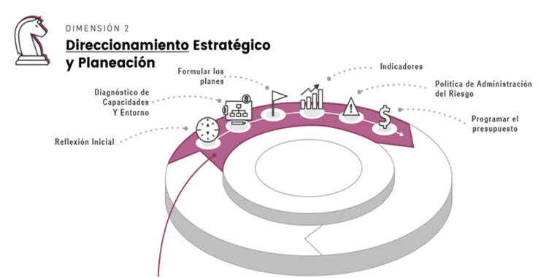
Figura 1: Componentes de la Dimensión 2 Direccionamiento Estratégico y Planeación MIPG V2

Por otra parte, la Dimensión de Control Interno contempla la implementación del Modelo Estándar de Control Interno – MECI, que incluye la gestión del riesgo como una herramienta integrada al desarrollo de la estrategia de la entidad la cual impulsa el cumplimiento de los objetivos trazados. Así mismo, esta dimensión se centra en el ejercicio del control desde una óptica previsiva en lugar de correctiva, de ahí la importancia de anticiparse ante cualquier evento que pueda llegar a entorpecer el desempeño institucional y establecer mecanismos que aseguren que la planeación se ejecuta de acuerdo a lo previsto.
Figura 2: Resumen Dimensión Direccionamiento Estratégico y Planeación MIPG V2

- RESPONSABILIDADES DE LAS LÍNEAS DE DEFENSA
Para garantizar el éxito en el desarrollo de la política en la entidad es necesario que las responsabilidades derivadas de esta gestión se distribuyan y coordinen cuidadosamente, asegurando que el proceso funcione correctamente y entregue los resultados esperados en cuanto a la cantidad y calidad de información. Para esto es necesario asignar roles específicos y bien delimitados de tal manera que se cubra por completo la gestión del riesgo y se evite duplicidad de esfuerzos en cualquiera de sus etapas. Es por esta razón que el Modelo Integrado de Planeación y Gestión – MIPG adopta el esquema de líneas de defensa como una manera simple y efectiva para mejorar las comunicaciones entre los diferentes actores que participan en este componente.
A continuación, se muestra para el caso específico de la Superintendencia del Subsidio Familiar quienes ejercen las diferentes funciones de cada una de las líneas de defensa:

6.1 LÍNEA ESTRATÉGICA

- Alta Dirección
- Comité Institucional de Gestión y Desempeño
- Definir el marco general para la Gestión del riesgo aplicable a la Superintendencia del Subsidio Familiar que contemple el proceso sistemático con sus diferentes etapas, para guiar las actuaciones de las demás líneas de defensa.
- Aprobar la Política Integral de Gestión del Riesgo de la Superintendencia del Subsidio Familiar.
- Hacer seguimiento a la adopción de la Política Integral de Gestión del Riesgo al interior de la entidad y emitir recomendaciones frente a los resultados obtenidos.
- Establecer y gestionar los riesgos estratégicos que puedan llegar a impedir que se cumplan los planes institucionales.

6.2 PRIMERA LÍNEA DE DEFENSA

- Líderes de procesos
- Funcionarios de todos los niveles
- Identificar, analizar y evaluar los riesgos de gestión y de corrupción por proceso y establecer controles para su mitigación, así como planes de tratamiento según el caso.
- Ejecutar los controles identificados durante el análisis de los riesgos de acuerdo conla periodicidad definida.
- Implementar acciones correctivas si es del caso frente a la materialización de alguno de los riesgos identificados.
- Responder a la tercera línea de defensa en lo que corresponde a los seguimientos a la gestión del riesgo de acuerdo con la periodicidad establecida.

6.3 SEGUNDA LÍNEA DE DEFENSA


- Oficina Asesora de Planeación
- Apoyar a la línea estratégica en la definición del marco general para la Gestión del riesgo aplicable a la Superintendencia del Subsidio Familiar.
- Proporcionar entrenamiento a la primera línea de defensa en las diferentes etapas que hacen parte del proceso para la gestión del riesgo de acuerdo con la “Guía para la Administración del Riesgo y Diseño de Controles en Entidades Públicas”.
- Asistir a los procesos en la implementación de la Política Integral de Gestión del Riesgo a lo largo del proceso definido para su operación.
- Consolidar los mapas de riesgos institucionales de gestión y corrupción.
- Presentar información a los entes de control internos y externos relacionada con los resultados de la implementación de la gestión del riesgo.
- Monitorear la implementación de las prácticas efectivas de la gestión del riesgo por parte de la primera línea de defensa, generando alertas tempranas ante cualquier desviación entre el diseño de la política y su adopción.

6.4 TERCERA LÍNEA DE DEFENSA


- Oficina de Control Interno
- Evaluar periódicamente de manera independiente y objetiva la gestión del riesgo en la entidad, para brindar aseguramiento de la efectividad de los controles asociados tanto a los riesgos de gestión como de corrupción.

- METODOLOGÍA PARA LA GESTIÓN DEL RIESGO
La Superintendencia del Subsidio Familiar adopta en su totalidad la metodología para la gestión del riesgo emitida por el Departamento Administrativo de la Función Pública en la “Guía para la Administración del Riesgo y Diseño de Controles en Entidades Públicas” V4 de octubre de 2018, la cual se anexa a este manual.
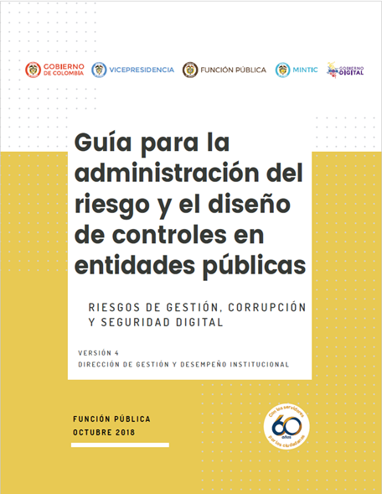
Figura 3: Portada “Guía para la administración del riesgo y diseño de controles en entidades públicas” V4

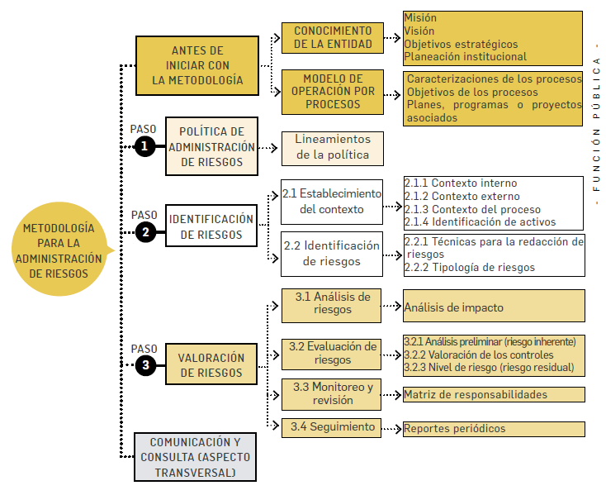
Figura 4: Metodología para la administración del riesgo de acuerdo con la “Guía para la administración del riesgo y diseño de controles en entidades públicas” V4
Cabe mencionar que esta metodología está alineada con el estándar internacional ISO 31000:2018, el cual establece los principios y directrices para la gestión del riesgo en cualquier tipo de organización y determina el proceso para realizar esta gestión que se muestra a continuación:
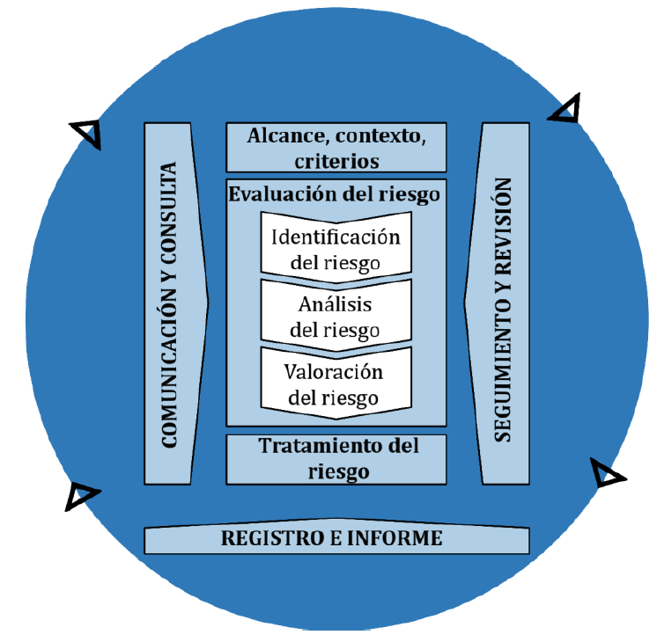
Figura 5: Proceso para la gestión del riesgo de acuerdo con el estándar internacional ISO 31000:2018
Para efectos de la adopción de la mencionada Guía del DAFP en el presente manual se profundizará en los aspectos que se considere pertinente para mejorar su comprensión y que sean particulares a la Supersubsidio.
  - POLÍTICA DE GESTIÓN INTEGRAL DEL RIESGO:
La Superintendencia del Subsidio Familiar asume un compromiso frente a la gestión del riesgo a través de la siguiente declaración:
“La Superintendencia del Subsidio Familiar en el ejercicio de sus fines establece y se compromete a gestionar las diferentes tipologías de riesgos a los que está expuesta, aplicando la metodología dada para identificarlos, analizarlos, evaluarlos y tratarlos según el caso y asegurar razonablemente el cumplimiento de los objetivos como de sus procesos.”


    - Objetivos de la Gestión del Riesgo:

- Fortalecer la cultura de prevención mediante la identificación y gestión de las diferentes tipologías de riesgos que puedan afectar el funcionamiento y los resultados esperados de la entidad.
- Proporcionar respuesta razonable a los diferentes riesgos de acuerdo con su nivel de criticidad haciendo uso racional de los recursos de la entidad.
- Monitorear la aplicación de la Política Integral del Riesgo en sus diferentes etapas, velando por la correcta implementación de la metodología adoptada por la SuperSubsidio.
- Fortalecer la toma de decisiones en la entidad a partir de la entrega de información confiable sobre el logro de los objetivos de los procesos.

  - IDENTIFICACIÓN DE RIESGOS:
7.2.1 Establecimiento del contexto:
El análisis del contexto consiste en realizar una reflexión del quehacer de la entidad para determinar cuáles aspectos a nivel interno y externo apalancan o retrasan el cumplimiento de sus objetivos tanto a nivel estratégico como en sus procesos.
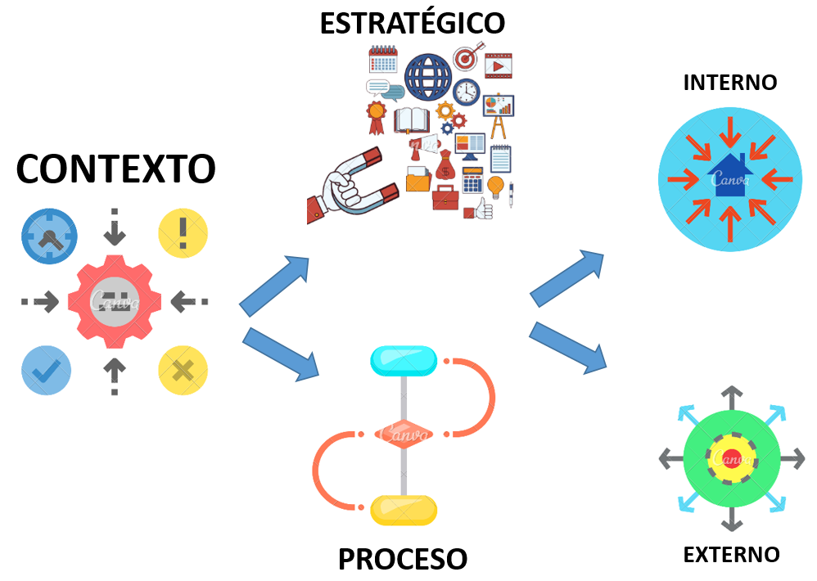
Figura 6: Estructura del contexto de la entidad
En esta fase se construye el listado completo de aspectos tanto internos como externos, positivos y negativos, que inciden en el desempeño de la entidad y específicamente de sus procesos. Para este fin se recomienda usar herramientas como la matriz DOFA o matriz PESTAL.
La matriz DOFA consiste en una herramienta analítica que le permitirá trabajar con toda la información que posea sobre su negocio, útil para examinar sus Debilidades, Oportunidades, Fortalezas y Amenazas.
La matriz PESTAL consiste en una herramienta de análisis estratégico que te ayudará a analizar el entorno macroeconómico en el que opera tu empresa.
Los factores a estudiar son los siguientes:
Políticos: Los factores políticos tienen que ver con la vida política a todos los niveles (local, regional, nacional e internacional) que pueden afectar a la actividad de tu empresa en el futuro.
Económicos: Los factores económicos son aquellas cuestiones económicas actuales o futuras que pueden afectar en la ejecución de la estrategia de tu empresa.
Sociales: Los factores socio-culturales son aquellos elementos de la sociedad (cultura, religión, creencias…) que pueden afectar a tu proyecto. Es importante prestar atención a las tendencias en la sociedad actual y ver cómo éstas van cambiando.
Tecnológicos: Los factores tecnológicos son decisivos actualmente, pues la velocidad de mejora tecnológica es brutal, tienes que ser consciente que la tecnología que se está desarrollando hoy va a cambiar nuestro futuro inmediato, y tu empresa no será ajena a ello.
Ambientales: Los factores ambientales o ecológicos son aquellos que guardan relación directa e indirecta, con el medio ambiente. A priori no afectan todos los sectores, pero no debes olvidarte de ellos, pues existen cambios normativos de consciencia social, de tendencias… que pueden afectar a medio plazo a tu empresa.
Legales: Los factores legales son aquellos relacionados con la obligación de cumplir las leyes establecidas. Es necesario conocer la legislación y los cambios en la normativa relacionada con tu empresa, que puede afectar tanto de forma directa como indirecta.
Fuente: anatrenza..com
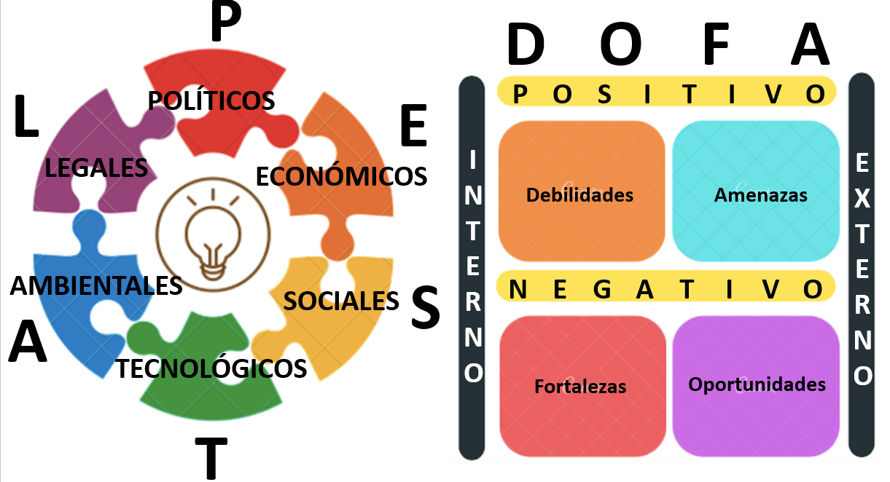
Figura 7: Herramientas para análisis del contexto
7.2.2 Identificación de riesgos:
Para la identificación de los riesgos de gestión, es necesario priorizar los aspectos negativos del análisis del contexto (debilidades y amenazas) que tienen mayor incidencia en el incumplimiento de los objetivos de los procesos, de esta manera se puede establecer cuáles son sus riesgos, es decir cuál es la incertidumbre que realmente tiene importancia para la entidad.
Otro aspecto a tener en cuenta para una correcta identificación de los riesgos es evitar confundirlos con sus causas, o consecuencias, entendiendo que el riesgo es una situación concreta indeseable que puede ocurrir en cualquier momento, mientras que las causas son aspectos que pueden desencadenar el evento de riesgo y las consecuencias se consideran como las pérdidas o daños que pueda sufrir la entidad como efecto de la materialización del mismo.
Así mismo y para evitar ambigüedades en la redacción de los riesgos de gestión se podrá utilizar la frase que se presenta a continuación sin que sea de uso obligatorio al momento de su identificación:
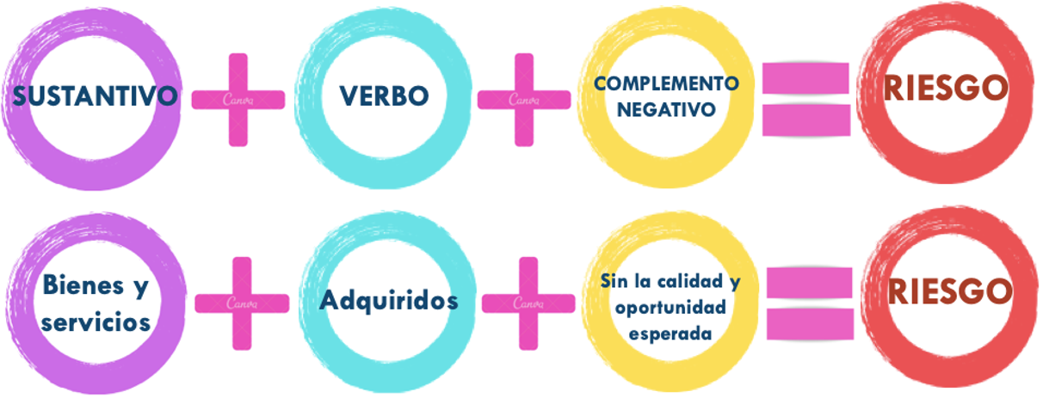
Figura 8: Frase para redacción del riesgo y ejemplo

Para el caso de los riesgos de corrupción, en su redacción se deben incluir los aspectos que hacen parte de su definición y que se presentan en la siguiente fórmula:
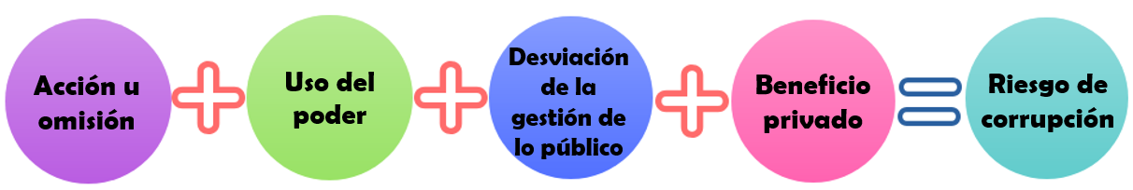
Figura 9: Componentes del riesgo de corrupción

Una vez identificado el riesgo es necesario realizar el correspondiente análisis de causas y consecuencias para determinar cuáles son los aspectos que puedan llegar a desencadenar el evento y a su vez que resultados tendría su materialización. Esta información será insumo tanto para la posterior asociación de controles como para la definición de medidas de tratamiento, de ahí su importancia.
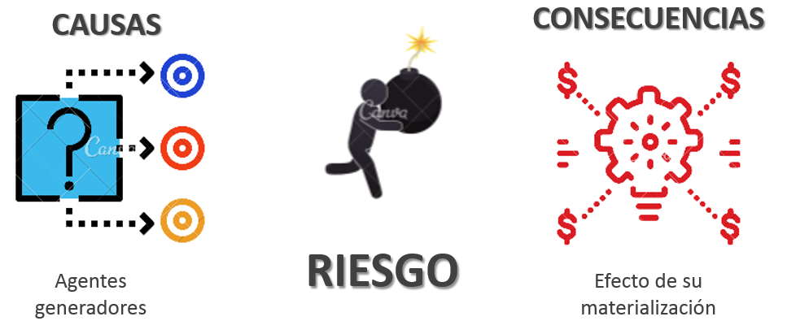
Figura 10: Análisis causas – consecuencias asociadas al riesgo
Para profundizar en el desarrollo de esta etapa consulte la “Guía para la Administración del Riesgo y Diseño de Controles en Entidades Públicas” V4 en su página 19.

  - VALORACIÓN DE RIESGOS:

    - Análisis de riesgos:
Esta etapa tiene como objetivo la estimación inicial del riesgo a partir del cómputo de su probabilidad por su impacto, asumiendo que no se tienen controles para su mitigación. A esta primera valoración se le denomina “Riesgo Inherente”.
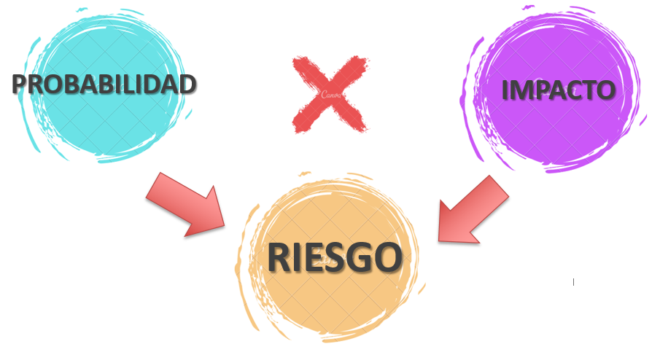
Figura 11: Variables para la calificación de los riesgos
La probabilidad se define como la posibilidad de que el riesgo se presente en un futuro cercano mientras que el impacto se relaciona con la magnitud de los efectos en caso de que el hecho se presente.
Las escalas para la calificación de la probabilidad e impacto que se muestran en las siguientes tablas, se incluyen en la Guía para la Administración del Riesgo y Diseño de Controles en Entidades Públicas” V4 en las páginas 39, 40 y 41.
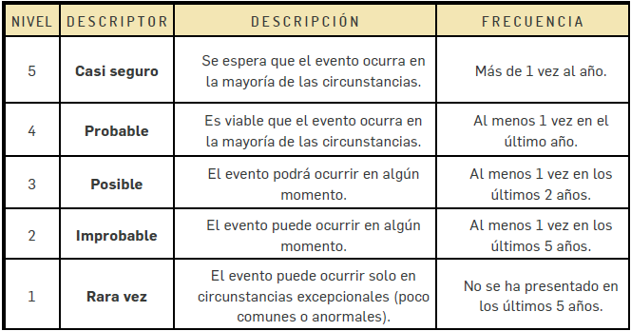
Figura 12: Niveles de calificación de la probabilidad
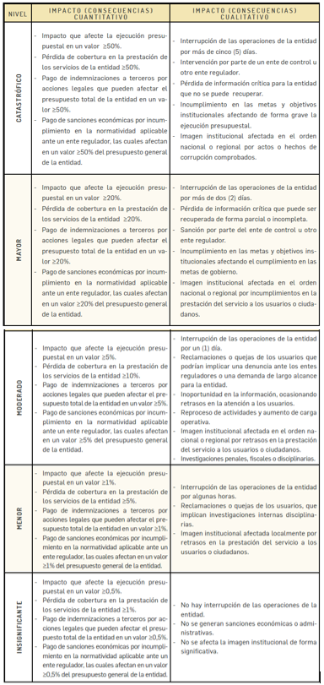
Figura 13: Niveles de calificación de impacto

El resultado del cruce de la probabilidad por el impacto se ubica en la siguiente matriz de 5X5 (mapa de calor) que contiene los niveles de aceptación del riesgo de acuerdo a su criticidad, los cuales tienen una asignación tipo semáforo
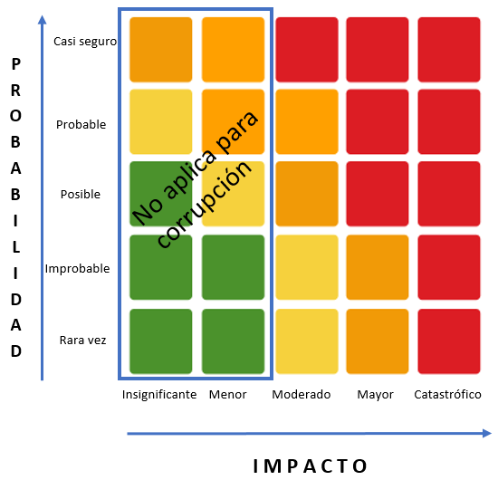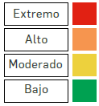
Figura 14: Niveles de aceptación del riesgo
Para profundizar en el desarrollo de esta etapa consulte la “Guía para la Administración del Riesgo y Diseño de Controles en Entidades Públicas” V4 en su página 36.
    - Evaluación de riesgo:
Una vez definido el riesgo inherente se asocian los controles, es decir aquellas medidas que buscan su mitigación, con el fin de revaluarlo y obtener su calificación residual (Riesgo Residual). Estos controles deberán ser evaluados tanto en su diseño como en su ejecución y solidez con los instrumentos dados en la Guía del DAFP pág. 60 a 64, para establecer el nivel de reducción del riesgo inherente y obtener la valoración del riesgo residual.

Dependiendo de esta calificación residual, se tomará la decisión de darle o no un tratamiento adicional al riesgo. Este tratamiento dependerá del nivel de aceptación del riesgo residual, esto es, si el riesgo se encuentra en una zona baja se acepta, en zona moderada dependerá si se requiere hacer un esfuerzo adicional para reducirlo, pero en los casos en los que se encuentre en zona alta o extrema obligatoriamente se debe formular un plan de tratamiento, que contenga las actividades, responsables y fechas para el diseño de controles inexistentes o para el fortalecimiento de controles con bajas calificaciones.
Para profundizar en el desarrollo de esta etapa consulte la “Guía para la Administración del Riesgo y Diseño de Controles en Entidades Públicas” V4 en su página 48.
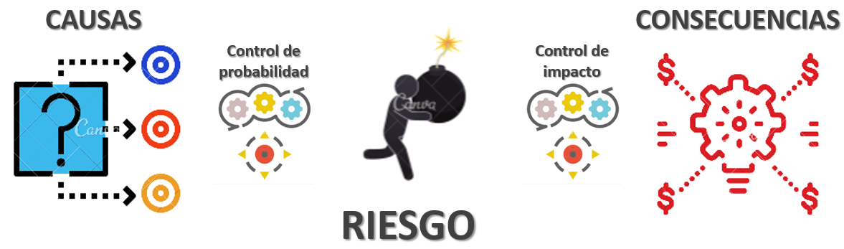
Figura 15: Identificación de controles asociados a los riesgos
    - Monitoreo y revisión:
Una vez identificados, valorados y evaluados los riesgos de gestión y corrupción de los procesos, la segunda línea de defensa realiza su consolidación en los correspondientes mapas institucionales para que sean presentados a la línea de estratégica con el fin de que sean aprobados.
Posteriormente se deberá realizar una autoevaluación por parte de la primera línea de defensa para determinar si se está cumpliendo con lo que establece la “Política de Gestión Integral del Riesgo”, en cuanto a la correcta definición de los riesgos y en especial en garantizar la eficiencia de los controles en la mitigación de estos riesgos.
En este punto es importante aclarar que las actividades de monitoreo y revisión de los riesgos se pueden desarrollar en cualquier momento durante la vigencia y que podrían o no implicar cambios o ajustes en los mapas de riesgos de los procesos, lo cual representaría la emisión de una nueva versión del mapa institucional.
Para profundizar en el desarrollo de esta etapa consulte la “Guía para la Administración del Riesgo y Diseño de Controles en Entidades Públicas” V4 en su página 75.
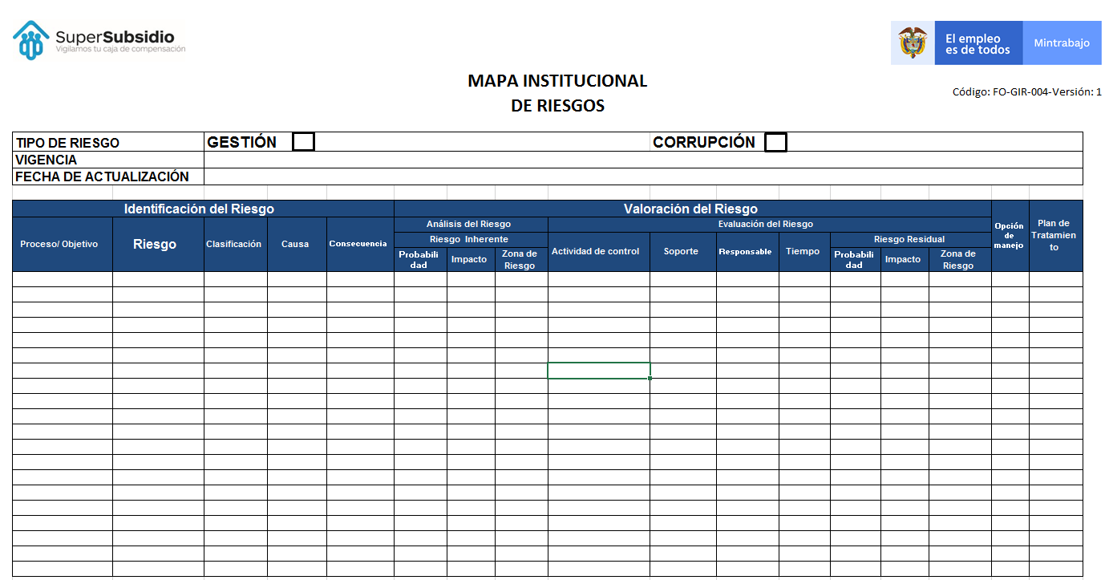
Figura 16: Formato mapa institucional de riesgos
    - Seguimiento:
El desarrollo de esta etapa busca establecer de manera objetiva si se cumplieron con los objetivos de la gestión del riesgo a través de su evaluación independiente. En la SuperSubsidio la Oficina de Control Interno es la responsable de hacer este seguimiento tanto a los riesgos de gestión (trimestralmente) como a los riesgos de corrupción (cuatrimestralmente) haciendo uso de los instrumentos establecidos por la entidad.
En este seguimiento se espera establecer el nivel de efectividad de los controles, es decir si tanto en su diseño (eficiencia) como en la práctica (eficacia) operan correctamente para reducir el riesgo asociado.

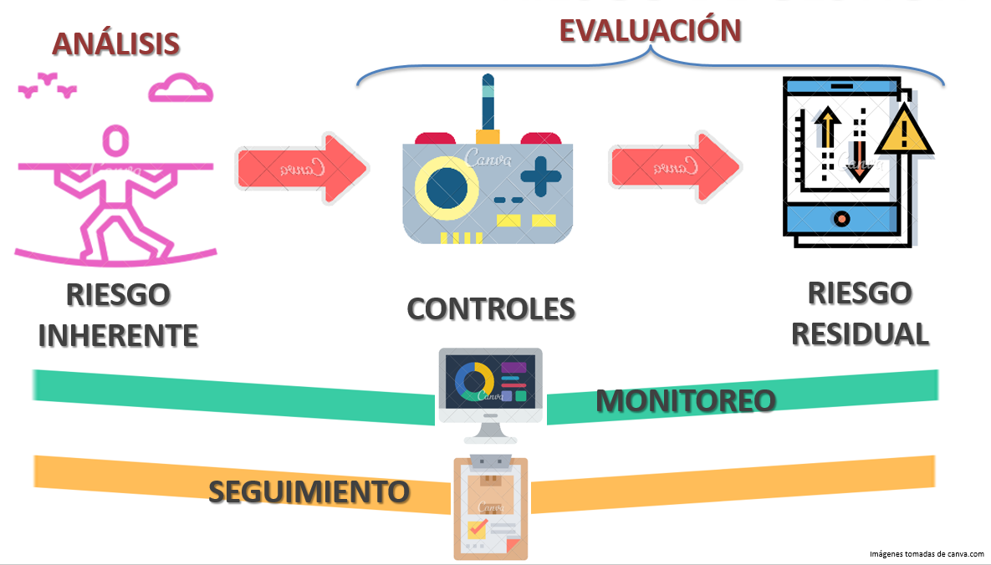
Figura 17: Resumen fase de valoración del riesgo
  - COMUNICACIÓN Y CONSULTA:
A lo largo de todo el proceso para la gestión del riesgo la entidad debe divulgar y presentar la información resultante de la implementación de la “Política de Gestión Integral del Riesgo” a las partes interesadas, con el fin de que la Alta Dirección tome decisiones informadas respecto a los riesgos más significativos y que a su vez se pueda dar cumplimiento a los compromisos adquiridos ante los entes de control internos y externos.
La importancia de la comunicación y consulta radica en la necesidad de tener una retroalimentación que enriquezca el proceso de gestión del riesgo y a su vez generar confianza y compromiso de las partes interesadas.
Mayor información: oficinaplaneacion@ssf.gov.co

Fuente: Función Pública. (2019). Gestión del Riesgo (Articulado Riesgos de Corrupción y de seguridad digital) [diapositivas de PowerPoint].
Fuente: Función Pública. (s.f.). Módulo 7. Control Interno. [diapositivas de PowerPoint]. Recuperado de: http://www.funcionpublica.gov.co/eva/admon/cursos/modelo-integrado-planeacion-gestion/files/dimension7-control/Presentacion_Estructura_meci.pdf.
Adaptada de GOBIERNO DEL ESTADO DE AGUAS CALIENTES (MÉXICO). Metodología de administración de riesgos. Consultado el 20 de mayo de 2019 a través de: http://www.aguascalientes.gob.mx/segob/PDF/AdministracionRiesgos2017.pdf.

